

**Туляремия—- актуальная проблема**

Туляремия — это особо опасная природно-очаговая бактериальная инфекция, которая передается людям от грызунов и других животных, а также через насекомых- переносчиков.

Заболевание характеризуется высокой лихорадкой, интоксикацией, увеличением лимфатических узлов и поражением кожи, глаз, легких или кишечника, в зависимости от пути заражения.

Возбудитель и переносчики

* Возбудитель: Бактерия Francisella tularensis.
* Источник инфекции: Грызуны (зайцы, кролики, мыши, крысы), а также некоторые виды птиц, рыб, овец, свиней.
* Переносчики: Кровососущие насекомые (клещи, комары, слепни), а также контакт с инфицированными животными, их трупами, зараженной водой или пылью.

Больные животные своими выделениями заражают окружающую среду, пищевые продукты, овощи, зерно, сено, предметы домашнего обихода. Попадая в непроточные водоёмы (озёра, пруды и т.д.), они заражают воду.

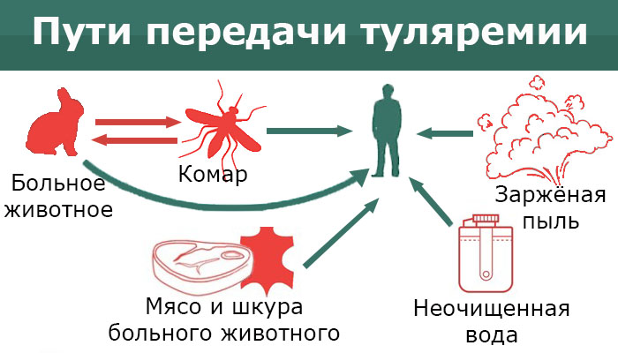

**Пути передачи**

* **Контактный:**
* Через поврежденную кожу или слизистые при контакте с зараженными животными, их экскрементами, водой, почвой.
* **Трансмиссивный:**
* Через укус зараженных насекомых (клещей, комаров).
* **Алиментарный:**
* Употребление зараженной пищи (овощи, фрукты) или воды.
* **Воздушно-пылевой:**
* Вдыхание пыли, содержащей бактерии, при работе с сеном, зерном, соломой.

**Формы туляремии**

**В зависимости от пути заражения выделяют различные формы заболевания:**

* **Бубонная:**
* Возбудитель проникает через кожу, развивается воспаление регионарных лимфоузлов (бубонов).
* **Язвенно-бубонная:**
* На месте внедрения инфекции формируется язва, а также увеличиваются лимфоузлы.
* **Глазобубонная:**
* Заражение происходит при попадании возбудителя в глаза, что вызывает конъюнктивит и поражение лимфоузлов около уха.
* **Ангинозно-бубонная:**
* Поражение слизистой миндалин, часто связано с алиментарным путем заражения.
* **Легочная:**
* Возникает при вдыхании возбудителя или при распространении инфекции на легкие.

**Симптомы**

* **Общие:**
* Внезапное повышение температуры до 38-39 °С, сильная головная боль, слабость, мышечные боли.
* **Местные:**
* Увеличение и болезненность регионарных лимфатических узлов (бубоны) в месте проникновения инфекции.
* **Возможные осложнения:**
* Пневмония, бронхит, нагноение лимфатических узлов.

**Профилактика**

* **Вакцинация:**
* Специфическая профилактика проводится живой туляремийной вакциной.
* **Меры предосторожности:**
* Истребление грызунов, защита пищи и воды от доступа грызунов, использование защитной одежды при контакте с животными.

Природные очаги туляремии распространены на всех континентах Северного полушария в Европе, Азии и Северной Америке. Заболевания людей регистрируются в виде спорадических случаев и эпидемических вспышек в Австрии, Венгрии, Германии, Норвегии, Российской Федерации, Словакии, Турции, Чехии, Швеции, Финляндии.

Рост заболеваемости наблюдается в годы повышения численности грызунов.

Возбудитель туляремии устойчив во внешней среде, особенно при низкой температуре.

В почве сохраняется от 2 недель до 2 месяцев, в воде до 3 месяцев, в шкурках павших от туляремии грызунов ‒ до месяца, в зерне и соломе в зависимости от температурных условий от 3 недель до 6 месяцев.

На пищевых продуктах (молоко, хлеб, мясо) ‒ от 8 до 30 дней, в мороженом мясе до 3 месяцев. При выраженной устойчивости во внешней среде при низких температурах возбудитель туляремии весьма чувствителен к различным физическим факторам – солнечные, ультрафиолетовые лучи, ионизирующее излучение, высокая температура, а также к дезинфектантам.

**Симптомы и течение**

Клинические проявления болезни появляются спустя 3-6 дней после заражения. Заболевание начинается внезапно: повышается температура тела до 39-40 градусов, появляется сильная головная боль, резкая слабость, боли в мышцах, сильная потливость по ночам. Заболевание сопровождается болезненностью и увеличением лимфатических узлов в какой-либо определённой части тела (в области шеи, под мышкой, в паху) всегда вблизи того места, где микробы проникли в организм. Если заражение произошло через кожу, то в месте проникновения микробов появляется покраснение, нагноение, язва, одновременно увеличивается и становиться болезненным ближайший лимфатический узел. Если заражение произошло через слизистые оболочки глаза, развивается конъюнктивит и лимфаденит околоушных и подчелюстных лимфоузлов. При попадании возбудителя в организм через дыхательные пути развивается воспаление лёгких, через рот, в миндалины – ангина с резким увеличением подчелюстных и шейных лимфатических узлов. При осмотре отмечается гиперемия лица, конъюнктивы и слизистых оболочек ротовой полости, носоглотки, пастозность, инъекция склер. В некоторых случаях обнаруживают экзантему (сыпь на коже) различного типа. Лихорадка длится от 6 до 30 дней.

***Неспецифическая профилактика:***

✓дератизационные (борьба с грызунами – источниками возбудителя) и дезинсекционные мероприятия (борьба с членистоногими – переносчиками возбудителя);

✓защита от укусов кровососущих насекомых и клещей (использование репеллентов и защитной одежды);

✓использование для питьевых целей кипячёной или бутилированной воды;

✓защита водоисточников, пищевых продуктов и сельскохозяйственного сырья от грызунов;

✓использование индивидуальных средств защиты органов дыхания при выполнении сельскохозяйственных работ, связанных с пылеобразованием;

✓соблюдение санитарно-гигиенических и технологических требований при охоте и разделке тушек диких животных (зайцы, ондатры, грызуны).

***Специфическая:***

Вакцинация

**Подлежащие лица для вакцинопрофилактики**:

Лица, проживающие на территории активных природных очагов туляремии, а также прибывшие на эти территории и выполняющие следующие работы:

сельскохозяйственные, гидромелиоративные, строительные, другие работы;

по выемке и перемещению грунта, заготовительные, промысловые; геологические, изыскательские, экспедиционные, дезинсекционные; дератизационные и дезинфекционные;

по лесозаготовке, расчистке и благоустройству леса, по отлову грызунов и кровососущих насекомых лица, работающие с живыми культурами возбудителя туляремии

**В Республике Беларусь** ежегодно регистрируются единичные случаи заболевания туляремией.

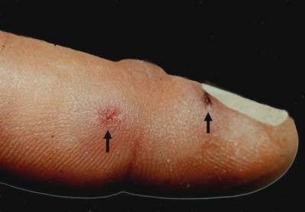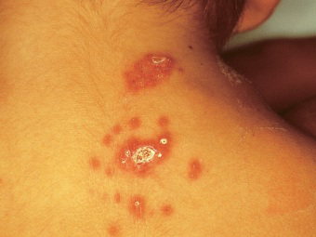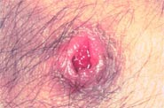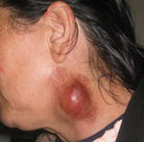

Бубонная форма

УЗ «36городская поликлиника»